TW-Z10B型曲柄滑块导杆凸轮机构实验台

一、性能特点：
1、杆构件的长度可进行无级调节、分析该参数改变对机构运动特性的影响；
2、配备专用的计算机测控软件，功能强大，可实时动态绘制机构运动特性曲线，
进行运动模拟仿真，实验数据保存打印，实验报告生成等。
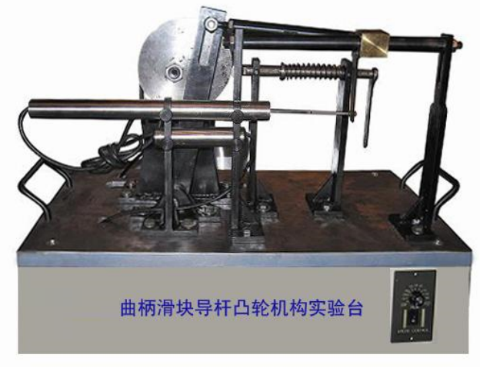
二、实验内容
1、滑块线位移、线速度、线加速度等运动特性。
2、摇杆角位移、角速度、角加速度等运动特性。
3、曲柄的转速及回转不匀率。
4、比较曲柄导杆滑块机构与曲柄滑块机构的性能差别。
5、比较曲柄导杆摇杆机构与曲柄摇杆机构的性能差别。
6、曲柄长度、连杆长度都可调整，分析该参数改变，对机构运动特性的影响。
7、等加速凸轮与偏心凸轮直动从动杆运动规律的比较。
8、平底从动杆与滚子从动杆运动规律的差异。
9、各机构的动画效果图及其理论曲线。
10、实测曲线与理论曲线的比较。
三、主要技术参数：
1、直流电机：125W/220V、 转速：0－1500rpm
2、光栅角位移传感器：输出电压:0～5V;脉冲数：1000P：1支
3、光栅角位移传感器：输出电压:0～5V;脉冲数：360P：1支
4、蜗轮减速箱速比：1/10
5、主轴调速范围：0～150rpm
6、曲柄长度可调范围：25-45mm
7、滑块偏置可调范围：±5 mm
8、连杆长度可调范围：30mm
9、导杆摆角范围：400左右
10、凸轮廓线升程：30mm
11、凸轮滚子从动件偏置调节范围：±5 mm
12、外形尺寸：500×380×300mm

